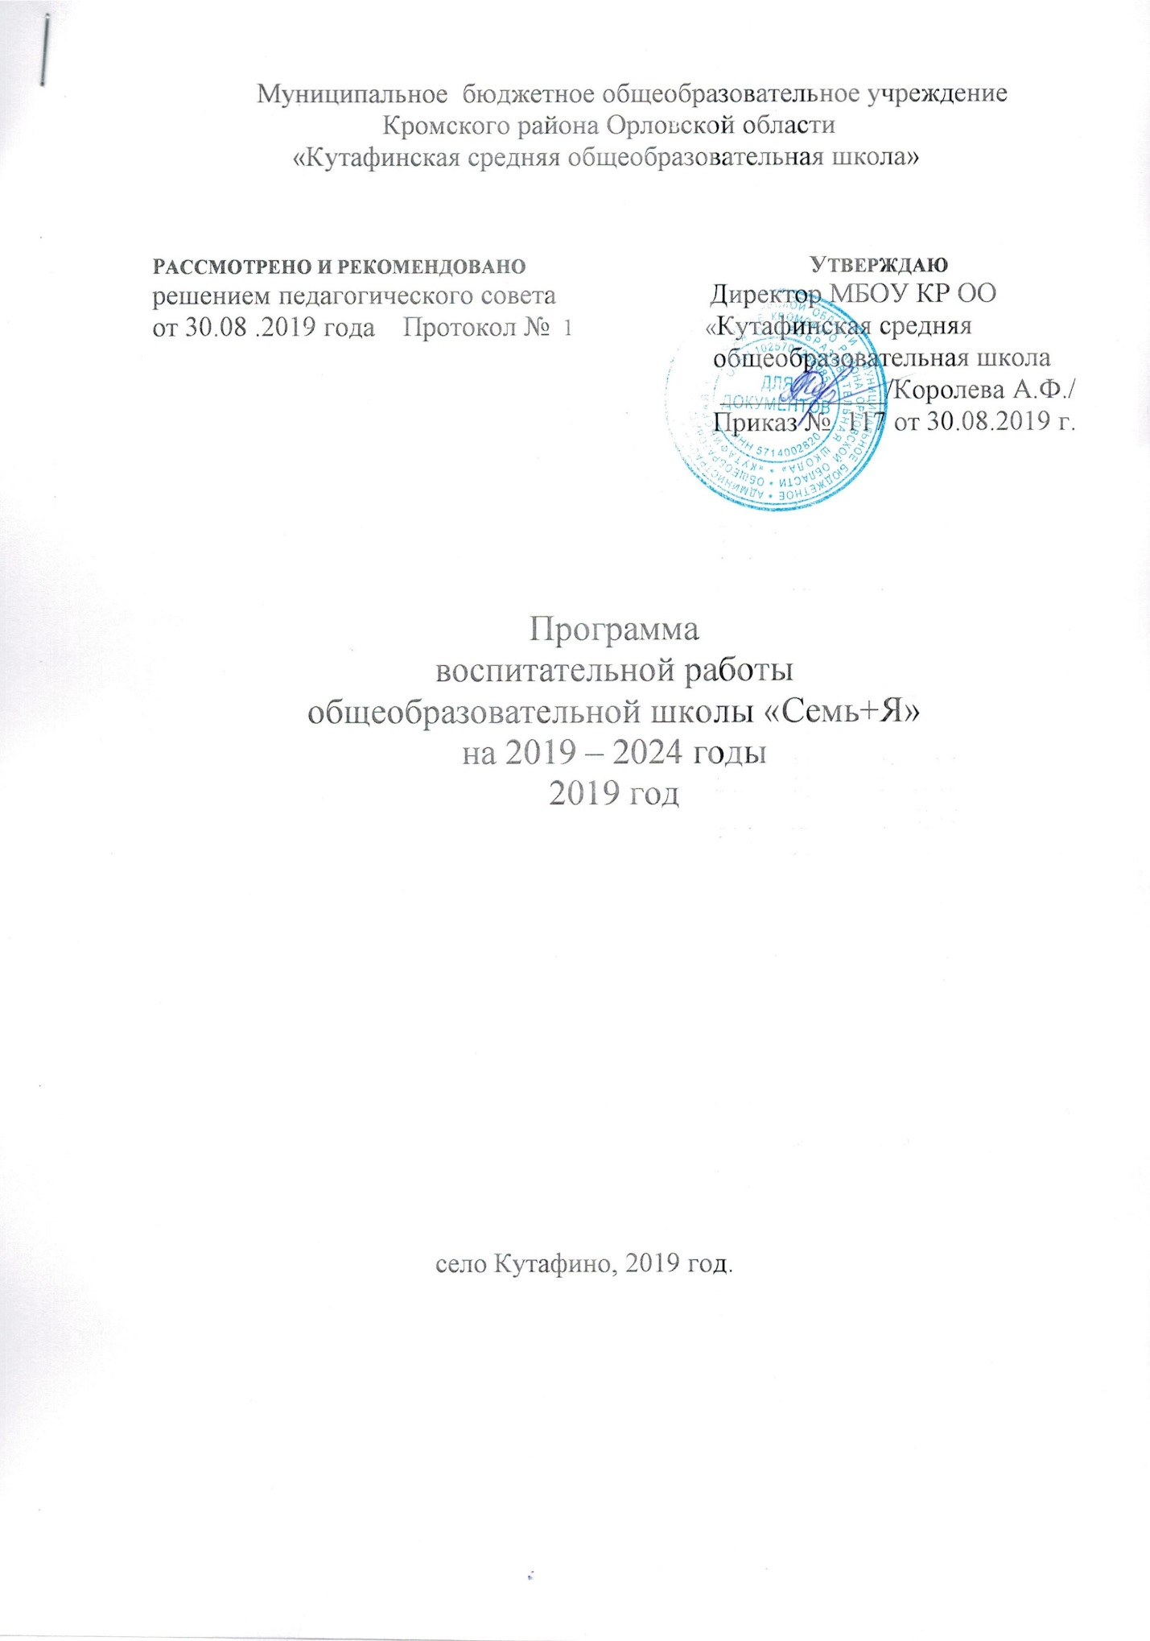

Оглавление 3
Цели и задачи программы воспитательной работы “Семь+Я» на 2019 – 2024гг. 8
Принципы воспитательной работы 10
Субъекты воспитательной среды. 11
Направления воспитательной работы. 13
Работа с семьей 21
Этапы реализации программы воспитания. 23
Ожидаемые результаты 25
Ресурсное обеспечение программы воспитания «Семь+Я» 27

Концепция воспитательной программы.

МБОУ КР ОО « Кутафинская средняя образовательная школа» - это сельская школа, где учится 31 школьник и осуществляют учебно-воспитательную деятельность 11 учителей.
Современная реальность такова, что попадание школьника в ситуацию неопределенности, поиска становится обыденным явлением. Общая нестабильность, присущая современной ситуации обостряет вероятность принятия школьниками непродуманных решений социального характера. Необходимо учитывать и то, что у наших детей понимание действительности очень часто искажается красочным видеорядом, виртуальными образами средств мультимедиа.
Цивилизованное развитие российского общества напрямую связано с обновлением образования на селе. Поиски новых форм в обучении и воспитании учащихся связаны сегодня с процессом модернизации содержания образования, созданием оптимальных условий для позитивной социализации ребенка, гуманизации среды его обитания и жизнедеятельности,
В сельской социальной общности, где школа и учитель просматриваются «всем миром», прослеживается закономерность: если школа далека от остро волнующих людей проблем сельской жизни, она вряд ли может рассчитывать на активную поддержку людей.
Сельская школа сегодня является важнейшим фактором жизнеобеспечения сельской семьи, развития сельскохозяйственного производства и стабилизации социальной жизни села. Сельская школа формирует менталитет личности. При всех разрушительных тенденциях именно школа сохраняет возможность воспитания юного поколения в духе общности, социальной ответственности, крестьянской морали.
Взаимозависимая жизнь людей в сельской социальной общности создаст особые условия, в которых протекает школьная жизнь. Сельская школа, функционирующая в среде традиционной крестьянской культуры, одновременно отражает и усиливает ее специфические стороны - личностный и открытый неформальный характер отношении между людьми, приверженность народным традициям. Благодаря школе интенсивно повышается культурный уровень села. Ее культурообразующая функция заключается в том, что школа вынуждена компенсировать недостатки семейного воспитания. Мы считаем, что в целом сельская школа играет более значительную роль в жизни ребенка, его семьи, сельского сообщества, чем школа в мегаполисе, крупном областном центре, малом городе.
В основе деятельности нашей сельской школы лежат три методологических принципа: открытости (функционирование школы в активном взаимодействии с производственными и социокультурными объектами), единства практической и исследовательской деятельности, равноценности всех видов педагогической деятельности - воспитания, обучения, трудовой подготовки, социальной работы с детьми и их семьями.
Формула воспитательной системы
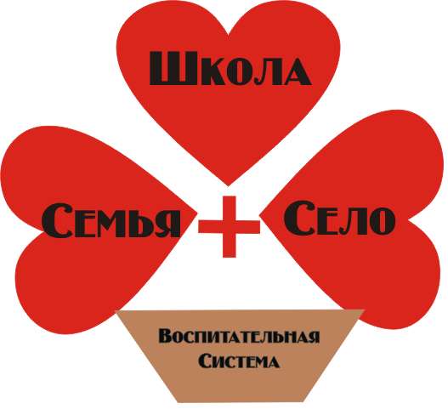
Технология психолого-педагогического сопровождения учащихся включает в себя три взаимосвязанных этапа.

Первый этап (начальная школа)
Познай себя как личность интеллектуальную, гуманную, духовную, свободную и творческую через формирование ценностного отношения к себе и другим.
На этом этапе осуществляется поддержка процесса формирования у младших школьников любви и добросовестного отношения к труду, понимание его роли в жизни человека и общества, развитие интереса к родному селу и ближайшего производственного окружения, нравственных установок, основанного на практической вовлеченности учащихся в различные виды познавательной, игровой, общественно-полезной, трудовой деятельности.
Второй этап (средняя школа)
Найди себя как человека – гуманиста, таланта, творца, труженика через освоение ценностных ориентиров, позиций и опыта поколений, через овладение различными умениями во внешкольной деятельности.
Поддержка процесса формирования у подростков социально-полезной и профессиональной направленности, осознание ими своих интересов, способностей, общественных ценностей, связанных с выбором своего места в обществе.
Третий этап (старшая школа)
Реализуй себя как социально мобильный субъект – товарищ, друг, член семьи, член общества, гражданин великой страны – через становление социально активной личной, гражданской позиции.
Поддержка процесса формирования у школьников личностного смысла выбора профессии, умений соотносить общественные цели выбора сферы деятельности со своими идеалами, представлениями о ценностях и их реальными возможностями.

Цели и задачи программы воспитательной работы “Семь+Я» на 2019 – 2024гг.
Воспитание в каждом ребенке человечности, доброты, гражданственности, творческого отношения к деятельности, бережного, внимательного отношения к окружающему миру, владение культурой своего народа – вот ведущие ценности, которыми должен руководствоваться педагогический коллектив и которыми должна насыщаться воспитательная система школы.
Воспитательная система школы создается объединенными усилиями всех участников образовательного процесса: педагогами, детьми, родителями. Немаловажна также роль социума, в котором функционирует образовательное учреждение.
Цель:
Создание оптимальных условий для развития, саморазвития и самореализации личности ученика – личности психически и физически здоровой, гуманной, духовной и свободной, социально мобильной, востребованной в современном обществе.
Задачи:
- Организация единого воспитательного пространства, разумно сочетающего внешние и внутренние условия воспитания школьников, атмосферу школьной жизни, отношения между членами микрогрупп.
- Воспитание творческой, образованной личности с максимально развитыми способностями к учению.
- Развитие самоуправления школьников, развитие и упрочнение детской организации «Солнечная страна», как основы ученического самоуправления, социализации, социальной адаптации.
- Содействие формированию сознательного отношения учащихся к своей жизни, здоровью, а также к жизни и здоровью окружающих людей.
- Вовлечение учащихся в систему дополнительного образования с целью обеспечения самореализации личности.
- Создание условий для участия семей учащихся в воспитательном процессе, повышения активности родительского сообщества; привлечение родительской общественности к участию в соуправлении школой.
- Воспитание учеников в духе демократии, личностного достоинства, уважения прав человека, гражданственности, патриотизма.

Принципы воспитательной работы
- Личностно-ориентированный - признание каждого ребенка полноправным участником воспитательного процесса, саморазвивающимся при ненавязчивом педагогическом воздействии, построенном на глубоком знании педагогом каждого воспитанника, жизни в школе и вне ее.
- Деятельностный – предполагает, что личность формируется не в вакууме, а в жизненных ситуациях, этической системе человеческих взаимоотношений, которая возникает в совместной деятельности всех субъектов воспитательной системы.
- Принцип сотрудничества – взаимодействуя, сотрудничая друг с другом, дети и взрослые взаимно обогащаются, приобретают опыт социальной активности, самодисциплины и терпимости, т.е. тех качеств, которых требует от них демократическое общество.
- Гуманизация воспитания – поворот школы к ребенку, уважение его личности, достоинства, доверии к нему, принятие его личностных целей, запросов, интересов, создание максимально благоприятных условий для раскрытия и развития дарований и способностей ребенка.
- Принцип открытости - участие в процессе воспитания всех социальных институтов.
- Дифференцированный – отбор содержания, форм, методов с учетом особенностей групп и каждого ученика в отдельном.
- Средовой – учет, использование в процессе воспитания среды (семьи как главного воспитателя, ответственного за экологию детей, учреждений дополнительного образования, общественных организаций и и другого окружения ученика.)

Субъекты воспитательной среды.
Участниками процесса воспитания являются все учащиеся, члены педагогического коллектива школы и родственники учащегося.
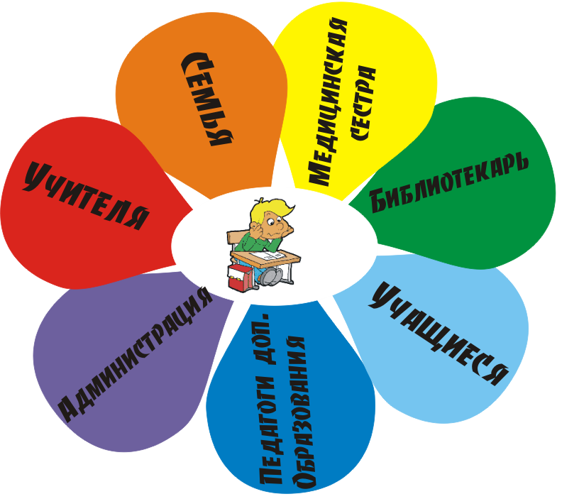
Взаимообратная связь всех субъектов воспитательной среды, начинающаяся и замыкающаяся на ребенке, прослеживается на практике. Все субъекты работают в тесном взаимодействии друг с другом на всех этапах педагогического воспитательного воздействия:
ЗНАНИЯ - уяснение основных понятий и норм поведения. Чтобы правильно себя вести, надо знать, как именно надо себя вести и почему надо вести себя именно так, а не иначе.
ЧУВСТВА – отношение к предлагаемым нормам и правилам поведения. В основе отношения - прежде всего понимание, которое приводит к оценочным суждениям.
ПОСТУПКИ – принятие, освоение и превращение полученных норм в личное достояние. Эти понятия неразрывно связаны с действием и проявляются в поступках.
ДЕЯТЕЛЬНОСТЬ – многократные повторения определенных действий приводят к формированию навыков и привычек правильного поведения, которые в дальнейшем выступают как средство внутреннего побуждения к правильному поведению.
Таким образом, давая ребенку какие-либо знания, мы получаем от него эмоциональный отклик. Некоторые эмоции и чувства приобретают устойчивость, появляется потребность совершать социально одобряемые поступки и формируется склонность к определенным видам деятельности.

Направления воспитательной работы.
В центр нашей системы воспитания мы поставили ребенка и определили следующие приоритетные направления воздействия на его личность:
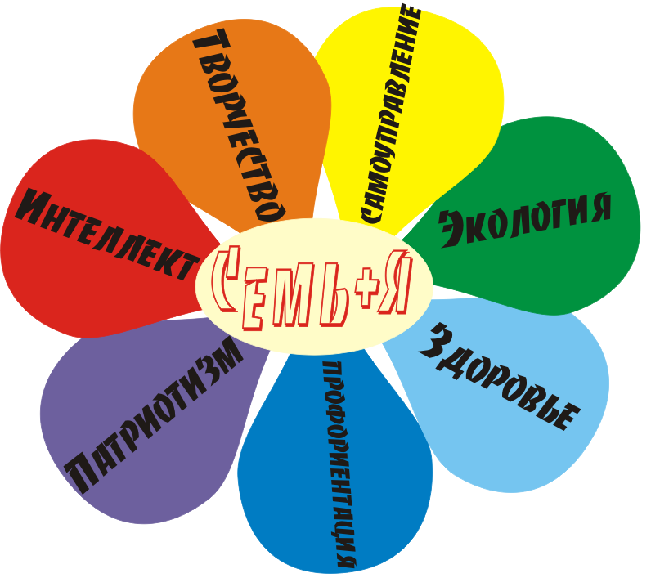
Интеллект
Задачи:
1. Развивать учебную мотивацию и учебные навыки учащихся
2. Формировать эмоционально-положительное отношение к учебе, знаниям, науке, людям умственного труда.
3. Развивать познавательные способности, любознательность, стремление воспринимать окружающий мир во времени и пространстве.
4. Формировать социальную и коммуникативную компетентность школьников средствами учебных предметов.
5. Стимулировать развитие нестандартности, индивидуальности, одаренности учащихся.
Пути реализации:
- общеобразовательные уроки,
- интеллектуальные марафоны,
- олимпиады,
- викторины,
- интеллектуальные конкурсы,
- тематические недели,
- выставки художественной и энциклопедической литературы,
- занятия с одаренными детьми,
- работа в школьной библиотеке.
Патриотизм.
Задачи:
1. Прививать чувства справедливости, любви к семье, школе, селу, краю, Родине.
2. Развивать гражданско-патриотические и нравственные качества учащихся; скромность, личную порядочность, этическое отношение к окружающим.
3. Содействовать процессам самопознания и самосовершенствования личности учащихся.
4. Формировать убеждения, мировоззрения, систему социальных установок.
5. Создавать атмосферу дружбы, взаимопонимания и сотрудничества.
6. Формировать условия для принятия общечеловеческих норм и образцов как ценностей.

Пути реализации:
- день рождения школы,
- месячник, посвященный Дню защитников Отечества,
- мероприятия, посвященные Дню Победы,
- смотр строя и песни,
- тематические конкурсы детского рисунка.
Здоровье
Задачи:
1. Создавать условия для сохранения и укрепления здоровья учащихся с целью воспитания стремления к здоровому образу жизни.
2. Прививать навыки личной гигиены младшим школьникам.
3. Формировать убеждение в важности и красоте физической культуры.
4. Прививать практический интерес к спортивным занятиям.
5. Развивать личностные качества: быстроту, ловкость, находчивость, смелость, коллективизм, дисциплинированность.
6. Формировать понимание сущности здоровья как одной из главных жизненных ценностей.
Пути реализации:
- уроки физической культуры,
- осенний День Здоровья,
- Дни семейного отдыха,
- недели Здоровья,
- туристические походы,
- спортивные соревнования, эстафеты, турниры, матчевые встречи, праздники, спартакиады,
- недели пожарной безопасности,
- беседы по валеологии.
Экология
Задачи:
1.Формировать заботливое отношение к природе во всех ее проявлениях: к человеку, к растениям, к животным, к земле и воде, к родному краю, к миру вокруг.
2. Прививать любовь к природе.
3. Формировать активную позицию защитника окружающей среды.
4. Развивать эмоционально-чувственное восприятие детей.
5. Изучать природу родного края, ее красоту и особенности.
Пути реализации:
- уроки,
- занятия в детских объединения экологического направления,
- туристические походы на природу,
- познавательные конкурсы и викторины,
- театрализованные представления,
- проектная деятельность,
- конкурс «Юные исследователи природы»,
Творчество
Задачи:
1. Развивать чувство гражданского отношения к эстетической стороне жизни общества, к искусству как составной части духовной культуры.
2. Поддерживать стремление к сохранению и внесению прекрасного в окружающий мир.
3. Формировать художественно-эстетические взгляды и убеждения, интерес к различным видам искусства.
4. Прививать умения и навыки художественного творчества.
5. Совершенствовать личностные качества эстетической восприимчивости и отзывчивости, благородство души через обогащение внутреннего мира воспитанников.
6. Развивать стремления формировать свою среду по эстетическим, культурным, общепринятым критериям.
Пути реализации:
- уроки,
- конкурсы детских творческих работ,
- общешкольные и сельские праздники,
- оформление информационно-художественных стендов,
- театральные постановки,
- культпоходы в кино, театры, на выставки,
- участие в районных смотрах и конкурсах.
Самоуправление
Задачи:
- Развивать и совершенствовать систему ученического самоуправления.
- Включать учащихся в работу школы как субъекта учебной и воспитательной деятельности.
- Прививать учащимся качества лидера.
Пути реализации:
- работа детской организации «Солнечная страна»,
- ролевая игра «Выборы президента»,
-участие в конкурсах районной избирательной комиссии,
- конкурсы детских творческих работ,
- дни самоуправления.
Профориентация
Задачи:
1. Проводить просветительскую профориентационную работу среди учащихся и родителей по ознакомлению с возможностями профессионального самоопределения на основе совместной деятельности классных руководителей и администрации школы.
2. Формировать осознанное представление о мире труда и профессий;
3. Развивать интеллектуальную и эмоционально-волевую сферы; развитие рефлексии и обучение навыкам по самопознанию;
4. Формировать убежденность в том, что трудовая деятельность на благо отчизны является формой морально оправданного существования человека;
5. Воспитывать уважение ко всякому труду и людям труда, правильный подход к выбору профессий стремление творчески подходить к любому труду, добиваться наилучших его результатов.
Пути реализации:
- курс «профессиональное самоопределение»,
- классные часы,
- круглые столы с родителями,
- родительские собрания,
- спецкурсы,
- диагностики,
-дни профессионального самоопределения (день медицинского работника, день учителя, и т. д. );
- экскурсия на предприятия и учреждения села, города, области «Мир профессии».

Работа с семьей
Особое внимание в воспитательной работе школы и класса необходимо уделять работе с семьей. Родители учеников играют важную роль в общей воспитательной системе. Они вместе с детьми с удовольствием принимают активное участие в подготовке и проведении коллективных творческих дел; входят в состав Управляющего совета школы, через который осуществляется руководство школы и всего воспитательного пространства.
В работе с родителями стоит ряд задач:
- формирование условий для сотрудничества педагогов и родителей на всех этапах воспитательного процесса: целеполагания, отбора содержания, форм, средств воспитания, их реализации, анализа и оценки результатов;
- проведение консультаций для родителей по вопросам обучения и воспитания школьника;
- создание системы психолого-педагогической помощи учащимся и их родителям.
Для достижения поставленных задач можно использовать такие формы как:
- индивидуальные консультации и беседы;
- анкетирование;
- родительские собрания;
- Дни открытых дверей;
- совместные творческие дела и праздники;
- информационные уголки для родителей.

Этапы реализации программы воспитания.
Программа воспитательной деятельности рассчитана на 5 лет: с 2019 по 2024 годы. Реализация программы проходит в три этапа:
1 этап – 2019-2020 учебный год;
2 этап – 2020-2023 учебный год;
3 этап – 2023-2025 учебный год.

1 этап. Проектный – 2019-2020 учебные годы.
Цель: подготовка условий создания воспитательной системы.
Задачи:
1. Изучить нормативную базу, методическую литературу.
2. Разработать, обсудить и утвердить программу воспитания «Семь+Я».
3. Проанализировать материально-технические, педагогические условия реализации программы.
4. Подобрать диагностические методики по основным направлениям программы.
2 этап: Практический – 2020-2023 учебные годы.
Цель: реализация программы «Семь+Я».
Задачи:
1. Отработать содержание деятельности, наиболее эффективные формы и методы воспитательного воздействия.
2. Обогащать содержание программы воспитания.
3. Развивать ученическое самоуправление.
4. Разработать методические рекомендации по воспитанию школьников на разных ступенях обучения.
5. Расширять и укреплять связи и отношения школы с учреждениями села, дополнительного образования, культуры
6. Вовлекать в воспитательную систему представителей всех субъектов образовательной деятельности.
7. Проводить мониторинг реализации программы.
3 этап: Аналитический – 2023-2025 учебный год.
Цель: анализ итогов реализации программы.
Задачи:
1. Обобщить результаты работы школы.
2. Провести коррекцию затруднений в реализации программы.
3. Спланировать работу на следующий период.

Ожидаемые результаты
Создание системы гражданско-патриотического и нравственно-правового воспитания обучающихся, способствующей воспитанию человека и гражданина, ответственного за свою судьбу и судьбу своего отечества. Снижение числа подростков, состоящих на учете за правонарушения, склонных к вредным привычкам.
Развитое чувство прекрасного. Умение найти своё место в творчестве каждого ребенка. Массовое участие в культурном досуге. Повышение количества обучающихся, занимающихся в кружках и спортивных секциях школы и села.
Развитие потребности занятий физической культуры и спортом, интереса к жизни людей и природы, к истории и географии своего села, района, области, государства.
Полное удовлетворение интересов и потребностей, обучающихся в дополнительном образовании.
Укрепление связи семьи и школы в интересах развития ребенка. Создание системы педагогической подготовки родителей.
Создание единого воспитательного пространства всеми заинтересованными государственными и общественными учреждениями и организациями.
Создание системы повышения профессионального мастерства организаторов воспитания. Внедрение в практическую деятельность достижений передовой педагогической науки, инновационной и экспериментальной работы в области воспитания.
Усиление ориентации школьников на духовные ценности, воспитание юного гражданина

Ресурсное обеспечение программы воспитания «Семь+Я»
- Актовый зал
- Спортивный стадион.
- Компьютерный класс, локальная сеть.
- Интернет.
- Мультимедийная аппаратура.
- Учебно-опытный участок.
- Аудио-, видеоаппаратура.
- Наличие необходимой методической литературы
- Методический кабинет.
- Библиотека.

